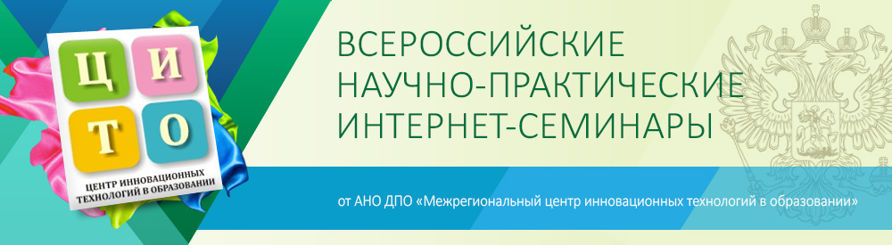

610002, г. Киров, а/я 1887, АНО ДПО «МЦИТО»  http://seminar.mcito.ru/ | Тел./факс (8332) 32-47-48  E-mail: ict@mcito.ru

Информационное письмо

АНО ДПО «Межрегиональный центр инновационных технологий в образовании» приглашает принять участие во Всероссийских научно-практических интернет-семинарах работников образовательных организаций:
- руководителей, заместителей руководителей образовательных учреждений,
- методистов, учителей, педагогов, воспитателей дошкольных образовательных учреждений,
- работников организаций дополнительного образования,
- аспирантов, магистрантов и студентов.
Форма участия. В любое время самостоятельно познакомиться с материалами семинара в личном кабинете на сайте выбранного вами семинара.
По итогам работы семинара выдается электронное свидетельство участника утвержденного образца в объёме 16 часов. Свидетельство участника можно получить в день просмотра материалов семинара.
Для участия в семинарах необходимо:
- пройти регистрацию на сайте;
- выбрать интересующий вас семинар здесь;
- перечислить организационный взнос на выбранный семинар в личном кабинете;
- приступить к участию в семинаре.

Будем рады Вашему участию в интернет-семинарах!

АНО ДПО «МЦИТО»
Тел.: 8(8332) 32-47-48
E-mail: ict@mcito.ru
Сайт: http://seminar.mcito.ru/

